认证审核报告审批页
项目编号 | 0146-2020-QJEO-2022
受审核方名称 | 四川辉圣裕建筑工程有限公司
注册地址 | 成都市锦江区静沙南路18号3栋14层1406号
经营地址 | 成都市高新区天府二街雄川金融中心3号楼20层2003
审核类型 | Q：监督第2次 E：监督第2次 O：监督第2次（扩项）
认证范围 | Q:资质范围内的建筑工程施工总承包、防水防腐保温工程专业承包、施工劳务  E:资质范围内的建筑工程施工总承包、防水防腐保温工程专业承包、施工劳务所涉及场所的相关环境管理活动  O:资质范围内的建筑工程施工总承包、防水防腐保温工程专业承包、施工劳务所涉及场所的相关职业健康安全管理活动
服务认证等级（适用时） | □十星级□九星级 □八星级 □七星级 □六星级  □五星级 □四星级 □三星级 □达标级
评审人员签字 | 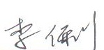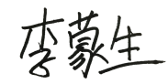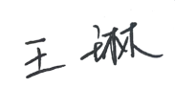
认证决定结论 | ■案卷符合要求，可以认证注册/保持  □案卷不符合要求，不可以认证注册/保持
认证决定人员签字 | 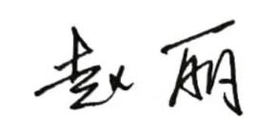 | 日期 | 2022-7-21
机构总经理审批意见 | ■认证流程符合要求，可以认证注册/保持  □认证流程不符合要求，不可以认证注册/保持
总经理签字 | 

